Voicetool NOTES

文件状态  [√] 草稿  [ ] 正式  [ ] 修改 | 文件标识：
文件状态  [√] 草稿  [ ] 正式  [ ] 修改 | 当前版本： | 1.0
文件状态  [√] 草稿  [ ] 正式  [ ] 修改 | 作 者： | Xie Jiping
文件状态  [√] 草稿  [ ] 正式  [ ] 修改 | 完成日期：

版本/状态 | 作者 | 参与者 | 起止日期 | 备注
1.0 | Xie Jiping |  | 2005-06-05
版本历史

目 录
目 录 2
0. 术语与缩写解释 3
SIP 3
SDP setting 3
H323 3

0. 术语与缩写解释
缩写、术语 | 解 释

Script - variable
sip:22223%3.3d@here.com for 22223xxx
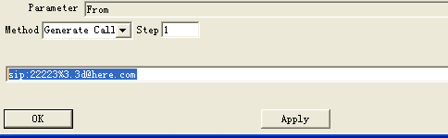

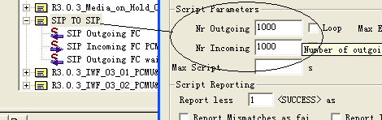

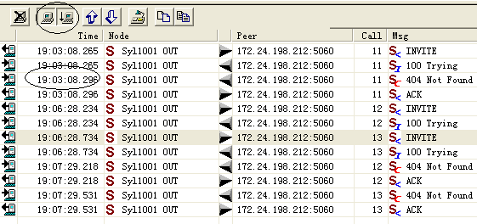

SIP

SDP setting
- set content-type: application/sdp (sdp is not capital but lowercase)
- set ‘boby’ ended with Enter (Hex:0d 0a). And only one enter is add. Anything else added will cause error.
Note:
a.Corresponding attribute ‘a=’ of SDP is compulsory if you define it’s format in madia ‘m’.
b. The second and third parameter of are session id and session name. They can be random.
c. 26880001 is self number and 192.168.0.66 self ip.

Example:
v=0
o=26880001 20295516 202951516 IN IP4 192.168.0.66
s=voicetool
c=IN IP4 192.168.0.66
t=0 0
m=audio 7000 RTP/AVP 0 8 3 4
a=rtpmap:0 pcmu/8000
a=rtpmap:8 pcma/8000
a=rtpmap:3 gsm/8000
a=rtpmap:4 G723/8000(Enter!!!)

H323

